الموضوع:رسم المساجد وقت الغروب
المادة : فـنـيـة | التاريخ: 28/8/1428هـ
الصف: أثالث | الحصة:

الهدف الفني:

إبراز قيمة العلاقات الخطية واللونية أثناء الرســــــــــم

التمهيد:
س/ كم عدد الصلوات التي نؤديها في اليوم والليلة ؟

س/أين تقام صلاة الجماعة؟

س/مالذي يميز المسجدفي البناية عن غيره؟

الأهــــــــــــــــــــد ا ف | الـمـحــتـــــــــــــــــــــــــــــــــــــــــــــــــو ى | ا لـمـــواد ا لـتعـلــيـمـيــة | تــقــــويـم الـتـعـلـــم
- قال تعالى( وأن المساجد لله فلا تدعوا مع الله أحد)  - ـ أن تسمي التلميذة مكان إقامة صلاة الجماعة0  - ـ أن تـقـارن التلميذة بين بناء المسجد والمنزل0  - ـ أن تذكر التلميذة ألوان الغروب0  - أن ترسم التلميذة المسجد بمآذنه وقبته المستديرة0  - أن تلون التلميذة الغروب بالألوان الحارة والمساجد باللون الأسود أو الرمادي0  - أن تدرج التلميذة الألوان الحارة بإتقان | المساجد بيوت الله وما وجدت إلا لعبادة الله وحده لا شريك له  أول بيت وضع للناس:  هو بيت الله الحرام (المسجد الحرام بمكة المكرمة)  شكل المساجد:  يتميز المسجد عن غيره من المباني بقبته الكبيرة المرتكزة على سطحه بشكلها النصف دائري،ومآذنه الطويلة التي تنتهي بهلال يدل على اتجاه القبلة ،ومحرابه الذي وضع ليقف فيه الأمام دالا على القبلة من داخل المسجد0  الألوان في الغروب :  وتتدرج الألوان من الأحمر فالبرتقالي فالأصفر0  وهذه هي الألوان الحارة0  التطبيق :  ترسم التلميذات المسجد بمآذنه الشامخة وقبته النصف دائرية0  تلون التلميذات الغروب بالألوان الحارة مع مراعاة تدرج الألوان الثلاث 0  ترسم التلميذات المساجد باللون الأسود ويكون أمام منظر الغروب0  الخامات والأدوات:  كراس،ألوان0  المراجع:  الموسوعة العلمية في الرسم والتلوين0  مذكرة الثقافة الفنية  ؟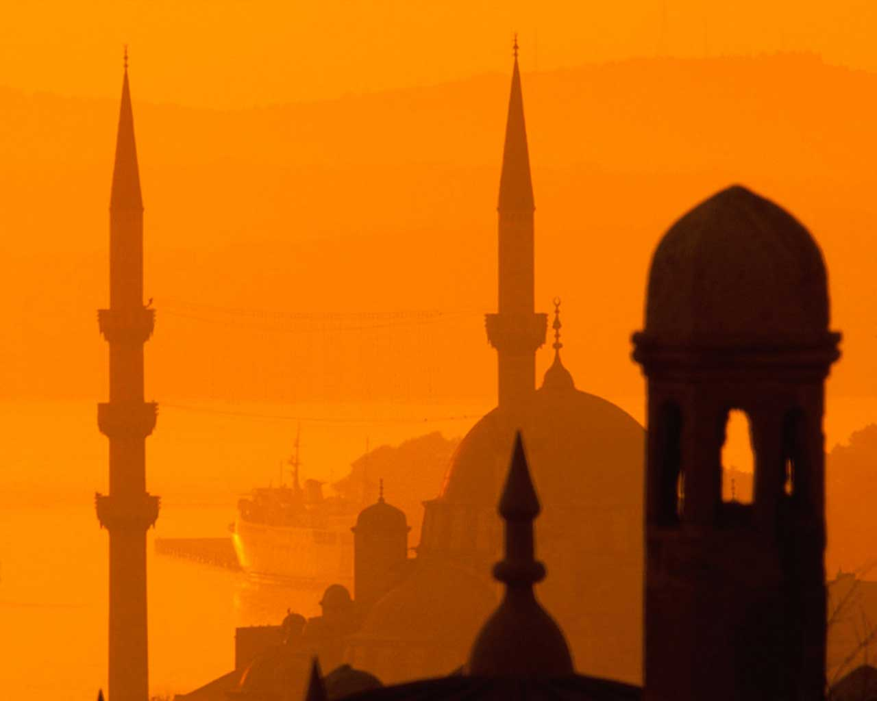 | ترتيل الآية من قبل التلميذات  مناقشة التلميذات من خلال طرح بعض الأسئلة  عرض رسومات  صور للمساجد  نشيد  ا  نمزج اللون بقليل من الماء ثم نرسم بالفرشاة على الورقه اللي راح ترسم عليها خط مثل ما انتم شايفين بالصورة  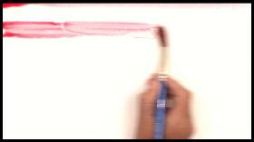  نكرر العملية وهي رسم خطوط لا يشترط ان تكون منظمة فقط ترسم باتجاه واحد ويكون بينهن فراغ  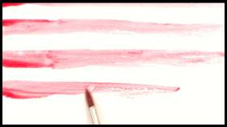  بعدين باللون الاصفر نلون الفراغ اللي بين الخطوط اللي سوينها باللون الاحمر  شوفوا هالصورة وراح تفهموا  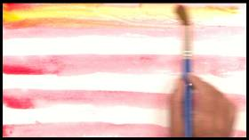  لاحظ امتزاج اللونين وتكوين اللون البرتقاالي  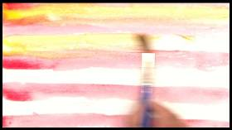  وهنا انتهيناا من تلوين الخلفية  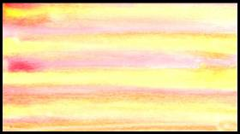  بااقي نضيف بعض الاضاافاات بالقلم الأسود الفلوماستر  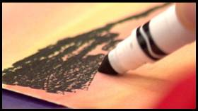  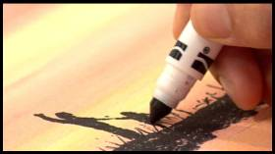  وممكن نستخدم قلم اسود رفيع لرسم الأشياء الدقيقة و الرفيعة  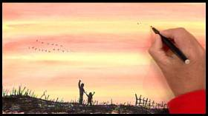  أتابع الرسم مع التلميذات مع لتوجيه المستمر لهن وتصحيح الأخطاء مع الأخذ بيد الضعيفة وتشجيعها والثناء على المجدة | 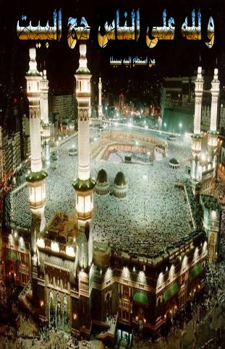  اذكري بعض المميزات في بناء المساجد عن باقي المباني حولنا؟  ما الألوان التي تميز الغروب؟  رسمت التلميذات وظهرت نتائج جميلة وفيها إبداع ينم مواهب لها مستقبل مشرق بإذن الله  وكانت المستويات متفاوتة فمنها:  - ممتـــــــــــاز0  - جيــــــــــد جدا0  - جيـــــــــــد0

